**Информация к проекту решения по заявлению:**

**1.6. Захарова И. А.**

**Земельный участок:**

кадастровый номер **54:35:074045:7**;

местоположение:Новосибирская обл, г Новосибирск, **Октябрьский район**, ул Инюшенская, на земельном участке расположен индивидуальный жилой дом, 73;

площадь 449 кв.м.;(планшет 2389, 2412).

**Зонирование:** Зона застройки жилыми домами смешанной этажности (Ж-1), Подзона застройки жилыми домами смешанной этажности различной плотности застройки (Ж-1.1)

**Заявленные требования:** *в части уменьшения минимального отступа от границ земельного участка для индивидуального жилого дома с 3 м до 1,9 м с юго-восточной стороны.*

**Обоснование согласно заявлению:** *в связи с тем, что размер земельного участка меньше установленного градостроительным регламентом минимального размера земельного участка*

**Планируется: оформление индивидуального жилого дома**

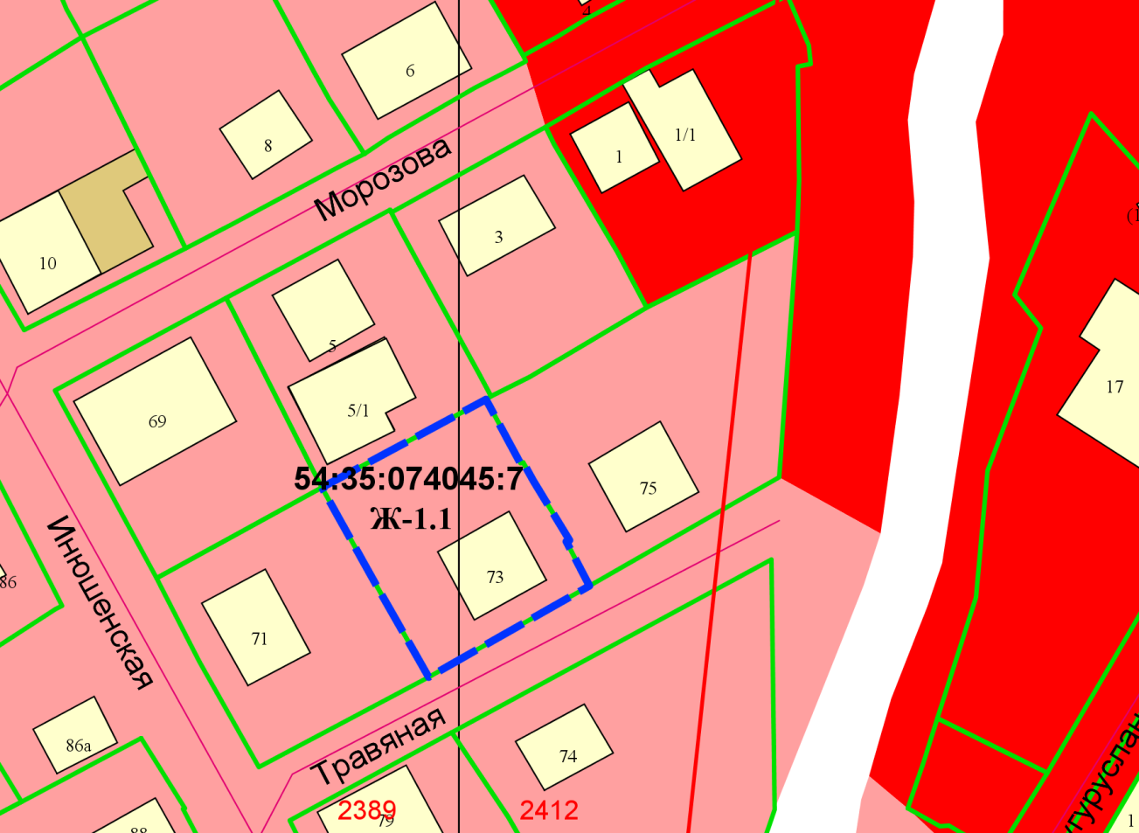

**1,9 м**

Приложения к заявлению: